SECTEUR : AGRICULTURE & AGRIBUSINESS

PORTRAIT DU SECTEUR
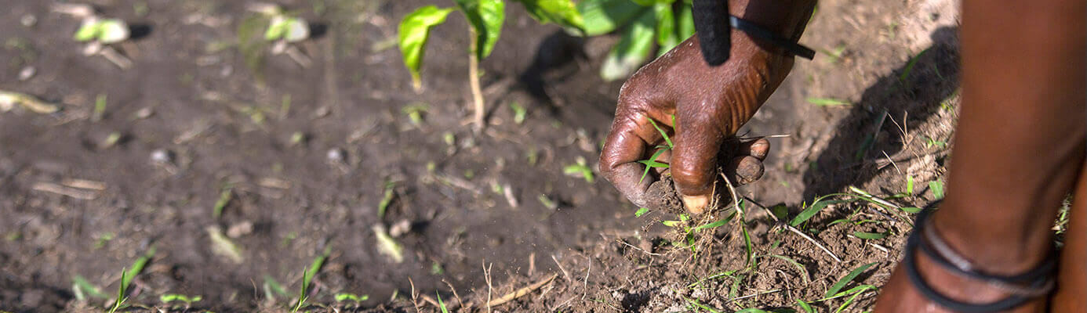
L’économie sénégalaise repose principalement sur le secteur de l’agriculture qui occupe plus de 60% de la population active. Sous ce rapport, l’Etat du Sénégal, a mis en œuvre d’importants programmes d’amélioration, de renforcement et de modernisation de la base de production agricole à travers les politiques définies dans le Plan Sénégal Emergent (PSE) , dans sa composante PRACAS (Programme d’accélération de la cadence de l’Agriculture Sénégalaise) , qui vise l’autosuffisance en riz, entre autres objectifs.
Grâce notamment à d’abondantes ressources hydriques et des terres arables propices à la production agricole, le potentiel de l’agriculture sénégalaise est largement reconnu, notamment dans les filières céréalières et horticoles. Les modèles de réussite des dernières années prouvent à suffisance la capacité existante des exploitants privés sénégalais et étrangers.
L’Agriculture sénégalaise c’est principalement :
- prés de 4 millions d’hectares (19% de la superficie du pays), inégalement répartis dans les zones éco-géographiques ;
- des mises en valeur agricoles ne portent annuellement que sur 65% de ces terres, soit environ 2.5 millions d’hectares ;
- 98% de ces terres cultivées sous pluie, induisant une activité agricole fortement exposée aux aléas climatiques.
L’agriculture constitue le pilier fondamental de la politique de développement du Sénégal qui réunit toutes les conditions favorables à l’essor d’une agriculture compétitive assurant la sécurité alimentaire et d’importants flux d’exportation vers des marchés de haute valeur. Spécifiquement, le domaine de l’horticulture -fruits et légumes- présente, dans le contexte actuel, les meilleurs atouts en termes de croissance et de création de valeur ajoutée.
La gamme de produits agricoles vivriers, industriels et horticoles est large et constitue pour l’agriculture du Sénégal de nombreuses opportunités confirmées. Parmi ces produits, on peut retenir l’arachide et la filière oléagineuse, le riz, les céréales (maïs, mil, sorgho), l’oignon, la tomate industrielle, les produits horticoles d’exportation, etc.
Toutefois, pour accélérer réellement et significativement la cadence dans un contexte de raréfaction des ressources financières, le Gouvernement du Sénégal a choisi de faire un effort de priorisation. Ainsi, le Gouvernement avec toutes les parties prenantes compte concentrer et booster ses investissements agricoles dans des produits hautement stratégiques pour le Sénégal touchant la totalité du monde rural à savoir le riz, l’oignon, l’arachide et les fruits et légumes de contre-saison.
L’objectif visé étant, notamment, de réaliser un volume d’exportation de plus de 200 000 tonnes de fruits et légumes, dans un horizon temporel à moyen terme, à travers l’élargissement de la diversité des produits « Origine Sénégal». Une autre ambition pour l’horticulture sénégalaise, en particulier, est de contribuer à l’autosuffisance en produits maraîchers sur le plan national.

AVANTAGES COMPARATIFS
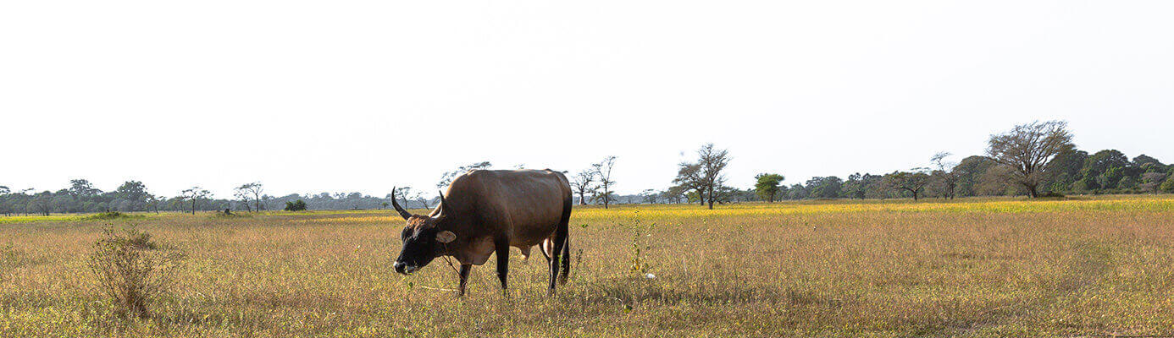
Le Sénégal est l’un des pays d’Afrique Subsaharienne les plus proches des grands marchés européens. Grâce notamment à d’abondantes ressources en terres propices à la production agricole et en eau, le potentiel de l’agriculture au Sénégal est largement reconnu. Les modèles de réussite des dernières années ont prouvé la capacité existante des exploitants privés sénégalais et étrangers sur le marché local et à l’export, notamment pour la production horticole.
Les conditions climatiques et pédologiques, à travers le pays, présentent un excellent environnement pour la production agricole, notamment horticole.
Plusieurs facteurs positifs déterminent la compétitivité du Sénégal dans l’agriculture, plus particulièrement dans l’horticulture d’exportation en contre-saison, à savoir :
- Aménagements hydro-agricoles dans la Vallée du Fleuve Sénégal et l’Anambé / Investissements privés dans les équipements et infrastructures productifs en hausse ;
- Conditions agro-écologiques très favorables au développement de trois saisons culturales ;
- Situation géographique avantageuse par rapport aux principaux marchés d’exportation ;
- climat océanique très favorable sur la bande côtière du pays (Littoral et Vallée du fleuve Sénégal) et propice aux cultures de contre-saison ;
- plusieurs types de sols adaptés aux cultures céréalières et horticoles ;
- potentiel hydrique important sous-utilisé dans certaines zones du pays: 4 millions ha de terres arableséquivalent à 385 ha pour 1000 habitants, la moyenne mondiale étant de 86 ha pour 1000 habitants ;
- 35 milliards de m3 d’eaux de surface renouvelables et 4 milliards de m3 d’eaux souterraines ;
- un regain d’intérêt pour l’origine Sénégal pour les spéculations telles que le haricot vert, la tomate cerise ou le mais doux.

POSITIONNEMENT STRATEGIQUE DU SENEGAL
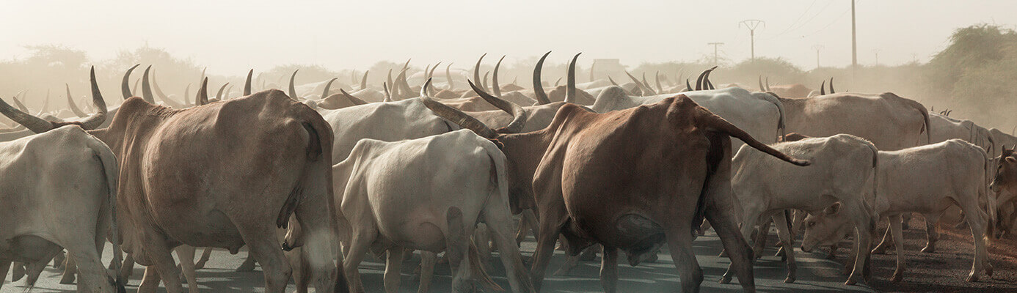
L’agriculture sénégalaise s’est lancée depuis plusieurs années dans une importante politique de diversification, portant notamment sur le développement et la promotion des cultures d’exportation. Aujourd’hui, grâce à la modernisation et la diversification de la production, le Sénégal connaît, depuis une dizaine d’années, une augmentation régulière des volumes, mais aussi une diversification de la gamme des produits et des marchés de destination, ce qui a permis d’assurer une présence des produits horticoles sénégalais sur les marchés d’exportation de façon quasi-permanente.
Des opportunités d’investissement avérées existent pour les investisseurs privés dans la modernisation des pratiques agricoles, dans la plateforme infrastructurelle (installations post-récolte, chaînes de froid, etc.), et dans la commercialisation, notamment :
- Horticulture d’exportation de contre-saison : divers atouts, notamment l’existence d’un large choix d’opportunités dans des niches bien identifiées et la possibilité de faire différentes spéculations dans la filière des fruits et légumes tout au long de l’année (maïs doux, tomate-cerise, melon, etc.)
- Cultures céréalières (Riz, Blé, etc.) ;
- Infrastructures post-récolte: transport, conditionnement, stockage ;
- Production et commercialisation d’intrants : engrais, semences, produits phytosanitaires ;
- Production et commercialisation de matériel agricole ;
- Industries de transformation (frais, manufacturés), fruits secs etc.) ;
- Aménagements agricoles et hydro-agricoles ;
- Opportunités d’investissement avérées dans la modernisation des pratiques agricoles, dans la plateformeinfrastructures (installations post-récolte, chaînes de froid, etc.), et dans la commercialisation.
L’horticole d’exportation, par exemple, jouit de divers atouts, notamment l’existence d’un large choix d’opportunités dans des niches bien identifiées et la possibilité de faire différentes spéculations dans la filière des fruits et légumes tout au long de l’année. Le maïs doux, en particulier, est devenu un des principaux produits d’exportation avec
la tomate-cerise, ainsi que le melon, qui connaît également une croissance exponentielle avec une fenêtre de commercialisation de plus en plus longue.
Les fleurs coupées et le feuillage décoratif constituent, par ailleurs, une gamme de produits d’exportation pour le moment sous-exploités au Sénégal.

SECTEUR : ECONOMIE NUMERIQUE

PORTRAIT DU SECTEUR

Le Sénégal offre un environnement propice au développement d’activités liées aux TIC. Le pays s’est résolument inscrit dans l’ère de l’économie numérique avec une forte volonté de l’État qui a mis en œuvre une politique de croissance et de modernisation de son administration fondée sur les TIC avec d’importants investissements consentis en termes de capacité et de modernisation.
Aujourd’hui, le Sénégal o re aux entreprises une liaison ininterrompue au reste du monde grâce à aux connectiques les plus performantes (réseau 100% numérisé à haut débit sur l’ensemble du territoire offrant une gamme de produits variés : ADSL, Frame Relay, RNIS, VSAT etc.) et à un réseau de télécommunications numérisé à 100% avec une boucle de près de 6 000 kilomètres de fibre optique et une Bande passante internationale disponible de 25,7 Gb/s (2017).
Le Sénégal se positionne de plus en plus comme un leader en Afrique subsaharienne, en matière de TIC et Télé services. A l’image de nombreux pays en voie de développement tels que l’Inde, le Maroc, l’Ile Maurice ou la Tunisie, le Sénégal s’est lancé activement depuis plusieurs années, dans la promotion du secteur des TIC et Télé services.
Situé à 5h de l’Europe, le Sénégal est un pays d’ouverture. Sa stabilité politique, conjuguée aux différentes réformes structurelles entreprises par les autorités publiques, ont permis au Sénégal de se faire une place de choix sur le marché international de l’outsourcing des services informatiques.
Le Sénégal s’est résolument inscrit dans l’ère de l’économie numérique. L’État a mis en œuvre une politique de croissance et de modernisation de son administration fondée sur les TIC et a consenti d’importants investissements pour moderniser les infrastructures de télécommunications. Aujourd’hui, le Sénégal o re aux entreprises une liaison ininterrompue au reste du monde grâce aux connectiques les plus performantes (câble sous-marins à fibre optique, ADSL, liaison louées internationales, etc.).

Données chiffrées :
- Croissance annuelle secteur : > 20% (tirée par la téléphonie mobile et les offres de service)
- Réseau 100% numérisé à haut débit sur l’ensemble du territoire offrant une gamme de produits variés(ADSL, Frame Relay, RNIS, VSAT etc.)
- Africa Coast to Europe (ACE), câble sous-marin de 17 000 kilomètres de longueur, desservant l’Afrique de l’ouest et appartenant à un consortium de 20 opérateurs dont Sonatel-Orange : capacité initiale de 200Gbit/s sur le segment 1 et 160Gbit/s sur les segments 2 & 3, avec une capacité maximale de 5,12 térabits/
- Atlantis 2: 20 Gbit/s, reliant le Portugal, l’Espagne, le Sénégal, le Cap-Vert, le Brésil et l’Argentine
- SAT-3/WASC/SAFE : 120 Gbit/s, reliant l’Europe, l’Afrique et l’Asie
- GLO-1 (Globacom-1), câble sous-marin de 9 800 km de longueur, le long de la côte ouest-africaine, reliant laGrande-Bretagne au Nigéria, avec une capacité maximale de 2,5 térabits/s
- Bande passante internationale à 25,7 Gb/s (2017)
- Centre de télécommunications par satellite pointant sur le satellite 355.5°d’Intelsat
- Hub offrant des services VSAT pointant sur le satellite 328.5° d’Intelsat
- Réseau de télécommunications numérisé à 100% avec une boucle de 3 000 kilomètres de fibre optique à travers le pays
- Réseau national IP et liaisons spécialisées de 64 Kbps à 2 Mbps
- Généralisation des systèmes à 2,5 Gb sur l’ensemble des liaisons depuis 2007
- Haut débit dans toutes les capitales départementales (ADSL) depuis 2008
- 100% de Couverture par le GSM et le CDMA
- Présence de 3 opérateurs télécoms majeurs sur le marché

AVANTAGES COMPARATIFS

La proximité géographique, la langue française en partage, la qualité et la compétitivité de la main d’œuvre, qui toutes caractérisent le Sénégal, sont autant de leviers propices au développement de services à forte valeur ajoutée basés sur les TIC.
Outre l’important niveau de développement des technologies, la disponibilité, à des coûts compétitifs, d’une main d’œuvre qualifiée fait du Sénégal une destination privilégiée pour l’externalisation de la relation client et de services informatiques à valeur ajoutée.

Les avantages compétitifs du Sénégal dans le segment des TIC et Téléservices sont les suivants :
- une concurrence saine et loyale au bénéfice des usagers des réseaux et services de télécommunications garantit par l’Agence de Régulation des Télécommunications & des Postes (ARTP) ;
- un cadre législatif et règlementaire sécurisé.
- la tradition linguistique pour les donneurs d’ordres francophones ;
- des infrastructures de télécommunications de haut niveau ;
- une proximité géographique et culturelle avec les donneurs d’ordre occidentaux, en particulier ceux du marché européen ;
- la qualité et la compétitivité de la main-d’œuvre ;
- un potentiel de développement des services informatiques à valeur ajoutée (Ingénierie logicielle, Intégration de Systèmes Informatiques, Tierce Maintenance Applicative, Développement d’Applications Mobiles etc.).

POSITIONNEMENT STRATEGIQUE DU SENEGAL

Le Sénégal est devenu depuis une dizaine d’années une destination de choix pour l’externalisation de la relation client et des services informatiques à valeur ajoutée. Elle bénéficie d’une notoriété grandissante sur le plan international et compte parmi les destinations de choix pour ce type de services.
L’évolution du marché des TIC au Sénégal est fortement marquée par une convergence des services mobiles et Internet du à la demande croissante de services mobiles large bande et la mise sur le marché de nouveaux appareils mobiles et par le développement d’applications et de services mobiles.
Le marché des TIC et Télé services au Sénégal devient de plus en plus compétitif sur chaque segment, qu’il s’agisse des services avec ou sans voix ou des communications mobiles de troisième génération.
Diverses applications mobiles sont actuellement mises au point pour améliorer la prestation de services dans plusieurs secteurs (agriculture, santé, éducation, finances, emploi, gouvernance et transports). Dans le secteur agricole, par exemple, un outil mobile, désigné «mAgri», a été mis au point au Sénégal pour contribuer à renforcer l’efficacité des chaînes de valeur agricoles.
En outre, dans les services monétique ou mobile banking, solutions interactives disponibles sur un téléphone portable et qui permet au client d’accéder aux services bancaires. Des services novateurs comme la mobibanque et les transferts d’argent sur mobile connaissent un boom particulier au Sénégal depuis plusieurs années, en mettant les services bancaires à la portée de tous, ainsi qu’en témoigne le succès remporté par les services bancaires mobiles et les paiements sur mobile

Des plateformes applicatives fournissent des services via applications mobiles o re également leurs prestations aux particuliers et aux entreprises dans plusieurs domaines notamment:
- Solutions financières à travers le transfert d’argent et le paiement électroniques;
- Solutions de micro-business destinées aux micro-assurances de santé et assurant la gestion intégrée des réseaux de distribution.Différentes opportunités sectorielles existent dans la filière au Sénégal, notamment :
- Le Business Process Outsourcing (BPO) ou externalisation des processus métiers d’une entreprise (Relation Client, Télésaisie, Traitement de données etc.) ;
- L’Ingénierie Informatique (Tierce Maintenance applicative, Intégration de systèmes,Développement d’applications spécifiques, Mobile banking etc.) ;
- Le Centre de contact (Télémarketing, Hotline, Support technique à distance etc.) ;
- Le Parc des Technologies Numériques (PTN) : Aménagé, sur un site fermé de 25 hectaressitué dans le Pôle urbain de Diamniadio, la première et très grande plateforme régionale de promotion de l’innovation et du développement de services numériques, créatrice d’emplois ;
- Pôles d’activités Numériques (Digipôles) : sur tout le territoire national, avec une phase pilotedans les Universités de Dakar, Thiès, Saint-Louis, Bambey et Ziguinchor.

Entreprendre au Sénégal : 15 idées de business à lancer sur internet

Qui n’a jamais un jour rêvé de lancer sa propre boîte ? Aujourd’hui, le numérique est sur toutes les lèvres, dans toutes les idées et bien ancré dans notre vie au quotidien. Il ouvre bien des portes, laisse entrevoir de nouvelles opportunités et permet même à des startups nées dans un garage, ou une chambre d’université comme Facebook, de générer des milliards de dollars de chiffre d’affaires. Vous l’aurez compris, pour entreprendre dans le numérique, vous n’avez pas forcément besoin d’énormes moyens financiers, ou nécessairement de réinventer la roue. Vous repérez un problème existant, vous trouvez une idée pour la résoudre de manière pratique, et c’est partie pour l’aventure entrepreneuriale. Si vous pensez que votre tour est enfin arrivé et que c’est maintenant ou jamais de vous lancer dans l’entrepreneuriat numérique, ceci est pour vous. Nous vous avons concoctée une liste de 15 idées de business à lancer sans plus tarder, au Sénégal.

Business à lancer dans le domaine du e-commerce
Si l’achat en ligne était pratiquement inexistant au Sénégal il y a une dizaine d’années, il s’est largement démocratisé avec l’arrivée du site d’annonces en ligne Expat-Dakar, le leader sénégalais du e-commerce Jumia, et bien-sûr les pages et groupes de vente du réseau social Facebook. Bien qu’il existe encore des résistances liées à l’aspect « virtuel » du produit qui ne peut être touché ni testé avant de passer commande, mais surtout au paiement en ligne, des boutiques continuent de voir le jour. Si vous souhaitez lancer un site e-commerce, mais que vous n’avez pas encore trouvé une idée aussi séduisante que prometteuse, ces 3 pistes vous seront certainement utiles.

1. Pour les restaurants : un outil en ligne de personnalisation de commandes
Restaurants, Fast-Food et Street-Food, poussent comme des champignons. Pour se faire de nouveaux clients, mais surtout fidéliser ceux déjà acquis, les acteurs de la restauration sont bien obligés d’innover et de rester concurrentiels. Un service qui pourrait bien séduire ces professionnels est la personnalisation des commandes pour ainsi donner à leurs clients, une plus grande liberté dans le choix des plats. Avec une extension pouvant facilement être intégrée à un site web existant, un restaurateur pourra proposer à ses clients de choisir les ingrédients de leurs plats, ajouter des suppléments à leur guise, et même choisir les portions à préparer.

2. La location d’appareils connectés
Le dernier iPhone, la dernière montre Fitbit, un drone DJI avec caméra Full HD intégrée… Tous ces appareils embarquent des technologies surprenantes mais ont un coût considérable. Si de plus, une nouvelle version sort tous les 6 mois, il devient tout simplement impossible de suivre le rythme et d’acheter tous ces bijoux technologiques. Avoir la possibilité d’en profiter sans avoir à les acheter, serait une belle opportunité offerte aux amoureux des innovations technologiques qui ne veulent surtout pas se retrouver ruinés. Alors ça vous dirait de lancer un business sur la location d’appareils connectés ?!

3. Agriculture locale : acheter des produits locaux directement aux agriculteurs
Manger sain, manger local. De plus en plus de personnes se déclarent prêtes à changer leurs habitudes alimentaires pour une vie plus saine. « Bio » et « Local » sont devenus les mots préférés des consommateurs alors pourquoi ne pas en profiter pour lancer votre plateforme de mise en relation d’agriculteurs locaux et de citadins ? Ce service peut s’avérer être d’une utilité redoutable pour tous. Les agriculteurs pourront vendre plus vite leurs récoltes, et les consommateurs pourront bénéficier de produits frais livrés directement chez eux.

Business à lancer dans les services innovants
Ce qui fait la beauté de la technologie est que chaque innovation peut être mise au service de la population. Si vous aussi vous rêvez de changer la vie de millions de personnes en la rendant meilleure grâce à la technologie, ces 4 idées de projets à lancer sont taillées pour vous.

4. Tourisme local : des weekends Découverte à l’intérieur du Sénégal
Les moments d’évasion et de détente sont presque inexistants pour ceux qui vivent dans les grandes villes. Pour sortir de l’engrenage « Boulot – Bouchons – Dodo », pourquoi ne pas aller à la découverte de son propre pays ? A travers une plateforme web, vous pouvez vendre des weekends en immersion totale dans les plus beaux paysages du pays. Allez encore plus loin, en proposant des packages complets avec hébergement, restauration, activités, cadeaux souvenirs. Et si vous avez le goût de l’aventure et que vous souhaitez l’insuffler à d’autres personnes, ne faites découvrir les destinations qu’au moment du départ. Le mot d’ordre est « innovation », alors laissez libre court à votre imagination.

5. Marketplace pour échange de services entre particuliers
Il est impossible de savoir tout faire à merveille, mais il y a au moins une chose dans laquelle chaque personne excelle. Alors pourquoi ne pas échanger un service contre un autre service ? Sur 15 millions de sénégalais, 9,6 millions sont des utilisateurs d’internet. Avec des fonctionnalités de géolocalisation, il est possible de connaitre la position géographique des internautes. Mettez ensemble ces éléments, et vous aurez une belle application qui peut être utilisée par les particuliers pour contacter des personnes à proximité, pouvant les aider à faire leurs courses, garder leurs enfants, ou encore monter une étagère, contre un autre service.

6. De la restauration collaborative pour des professionnels
L’économie collaborative fait de plus en plus parler d’elle. Si AirBnb, Vinted et Uber sont aujourd’hui connus partout dans le monde, au Sénégal, il n’y a pas encore une start-up populaire dont le modèle économique est purement participatif. Alors pourquoi ne pas utiliser ce magnifique modèle pour faire de la restauration collaborative en ciblant les professionnels ? Cela permettrait aux particuliers à travers une plateforme web et mobile, avec système de paiement intégré, de proposer le partage de leur repas de midi avec des professionnels à proximité. Une spécialité locale mijotée pendant des heures vaut mieux que le menu de n’importe quel restaurateur rapide n’est-ce pas ?!

7. Choisir la musique qui passe dans un lieu public
Cela fera mal au cœur des amoureux des grands classiques, mais nous allons revisiter le bon vieux juke-box pour en faire une version « 21e siècle ». Pour ceux qui sont nés à l’air des technologies connectées, le juke-box est une machine qui permet de sélectionner un morceau de musique à jouer. Aujourd’hui, pour faire revivre ce classique et le faire découvrir aux jeunes de la Génération Y et Z, il peut être mis en place un intranet dans lequel les personnes présentes dans un lieu public comme un restaurant ou une discothèque, peuvent se connecter et choisir ensemble la musique à diffuser.

Se lancer dans le business des box
Un business model basé sur un système d’abonnement est une valeur sûre pour avoir une stabilité en termes de revenus mensuels. Le e-commerce de box se développe à vitesse grand V. Voici quelques idées de box à lancer sans plus tarder.

8. Des box surprises personnalisables à offrir
Les box surprises sont presque devenues un classique dans le monde du business en ligne. Le principe : prendre un abonnement pour recevoir chaque mois, un ensemble de produits sélectionnés chez plusieurs marques. Notez bien le terme « surprise », car oui, l’idée est bien qu’on ne connait jamais d’avance le contenu de la box. Maintenant, pensons un peu aux autres. Qui est capable de se souvenir de la date d’anniversaire de toutes les personnes qu’il aime, et même de préparer d’avance un cadeau ? Cette capacité est malheureusement réservée à peu d’entre nous. Alors quoi de mieux que de mettre en place une plateforme web qui s’occupe de tout ? Demandez aux utilisateurs de renseigner les dates d’anniversaire de plusieurs personnes, ainsi que leurs préférences. A chaque anniversaire, une box cadeau personnalisée est livrée à une adresse donnée. Pratique non, de ne plus avoir à se souvenir des dates d’anniversaire, encore moins de trouver le cadeau parfait à offrir ?!

9. La Box mensuelle de produits locaux
La tendance est au « consommer local ». Alors donnez un petit coup de pouce aux producteurs, transformateurs de produits locaux et passionnés de délices du terroir sénégalais. Proposez de gourmandes box à base de produits locaux. Si l’idée vous plait, vous n’aurez plus qu’à embarquer quelques transformateurs locaux dans cette aventure, et vous lancer sans plus attendre.

10. La Box mensuelle des articles de toilettes
Prenez d’un côté la trousse de toilette qui est indispensable, et de l’autre, une grande passion pour de nouvelles découvertes. Qu’est-ce que vous aurez ? Une box beauté indispensable et pleine de surprises. Vous pouvez jouer sur des thématiques mensuelles, proposer des produits haut de gamme, et même un abonnement familial pour que toute la famille reçoive chaque mois sa trousse de toilette.

Lancer un Business dans la réalité virtuelle
Grace à l’arrivée des casques VR à prix cassé, la réalité virtuelle est devenue accessible à tous. Si elle a toujours été très populaire auprès des fans de jeu vidéo, la réalité virtuelle est désormais devenue l’affaire de tous. Tourisme, immobilier, éducation ; même le domaine médical n’y échappe pas. Investir dans la VR est donc investir dans un domaine avec un avenir prometteur. Prêt à partir en immersion totale dans le monde fascinant des business de la réalité virtuelle ?

11. Partir à la découverte du monde sans quitter son salon
La forêt des singes à Bali, les plus hauts sommets de l’Himalaya, les temples Maya au Pérou, ou encore le désert du Sahara à dos de chameau… Tout cela fait rêver non ? Seulement, partir en vacances dans les plus beaux endroits au monde, peut avoir un coût exorbitant. Grâce aux dernières innovations technologiques comme celle de la réalité virtuelle, il est possible d’enfiler un casque, pour se retrouver téléporté à l’autre bout de la terre en quelques secondes. Comment ? Avec une simple application mobile embarquant des vues 360° des lieux à découvrir. Pour proposer un contenu purement local, vous pouvez miser sur les lieux les plus emblématiques du Sénégal comme le Parc ornithologique du Djoudj, la Cascade de Dindéfélo au sud-est du Sénégal, ou encore les paisibles traversées en pirogue sur les îles du Saloum. Oui, cela donne envie. Mais avant de faire nos valises et de partir en vacances, découvrons encore deux autres projets à lancer dans la réalité virtuelle.

12. La v-commerce pour des achats dans des centres commerciaux virtuels
La vente en réalité virtuelle, vous y aviez déjà pensé ? Vous le savez, un long chemin sépare le lancement d’un produit et l’acte d’achat par la cible. Pour vendre, il ne suffit plus de présenter un produit sous son meilleur jour et laisser la magie opérer. Les acheteurs, particulièrement ceux utilisant internet, sont de plus en plus exigeants. Ce qu’ils veulent : la meilleure qualité, au meilleur prix. La réalité virtuelle peut bien faciliter les ventes, quand on sait que la barrière à laquelle les acheteurs en ligne sont souvent confrontés est : le manque d’une vraie expérience avec le produit avant l’achat. Résolvez le problème en proposant aux boutiques de mettre à disposition des internautes une version virtuelle de leur commerce physique, qui peut être visitée depuis n’importe quel lieu grâce à un casque VR. Avec une matérialisation 3D des rayons et des produits, les utilisateurs pourront réaliser leurs achats pour ensuite être livrés à domicile.

13. Se former depuis n’importe où grâce à la réalité virtuelle
Vous ne vous êtes jamais demandé pourquoi il était plus facile de se souvenir d’une scène d’un film regardé il y’a des années et des années, que d’une phrase d’une leçon apprise à l’école ? Autre question : avez-vous déjà entendu vos parents ou grands-parents raconter qu’ils parcouraient des kilomètres dans l’aube glaciale de leur enfance, pour rejoindre leur école ? Celle-là, certainement oui, étant donné que c’est un grand classique. Aujourd’hui, vous avez l’opportunité de faciliter l’éducation, mais aussi la rendre ludique et accessible à tous. Plus besoin de parcourir de grandes distances pour rejoindre une école. Grâce à la réalité virtuelle, il est possible de suivre en direct des cours donnés dans un établissement situé à des dizaines de milliers de kilomètres, et d’interagir avec les participants. C’est aussi l’occasion d’améliorer l’expérience scolaire. Les dessins au tableau seraient remplacés par des vues 3D avec narration, et les cours d’histoire se transformeraient en de véritables voyages dans le temps et dans l’espace. Il ne restera plus qu’à se souvenir des cours, comme on se souvient des scènes de film.

Rencontrer le succès en lançant une application mobile
Si votre rêve est de lancer une application mobile à succès, n’essayez surtout pas de créer un Facebook ou un Whatsapp. A moins qu’un miracle ne se produise, face à ces mastodontes, vos chances de survivre à la concurrence sont minimes. Pour trouver LA bonne idée, une seule question est à se poser : « comment résoudre ce problème auquel tellement de personnes sont confrontées ? ». Vous l’aurez compris, une application qui marche est une application vraiment utile aux personnes. Voici donc deux idées qui faciliteront la vie à pas mal de personnes.

14. Une application de covoiturage
Ce n’est pas nouveau ! Le covoiturage existe depuis bien des années et le plus connu reste aujourd’hui Uber. Quand on vit et travaille dans une ville comme Dakar, aller d’un point A à un point B, peut durer une bonne heure vers 17h au lieu 10 minutes à 22h. Imaginez donc à quel point il serait utile de pouvoir se déplacer partout dans la ville sans avoir à conduire, en prenant place à bord du véhicule d’un particulier qui va dans la même direction que vous. Avec la fonctionnalité de géolocalisation il est possible de connaitre la position de chaque conducteur à proximité utilisant le service, et lui envoyer une alerte pour qu’il passe vous chercher, et vous dépose à votre destination, en chemin. Le trajet reviendra moins cher qu’avec un taxi et ce sera l’occasion de faire de nouvelles rencontres.

15. Une application de troc
Ceux qui attendent toujours les soldes avec impatience, ne connaissent que trop bien cette tendance à acheter un produit juste parce que le prix est intéressant. Il peut donc arriver qu’on dispose d’articles dont nous ne trouvons aucune utilité au quotidien. Pour reprendre et revisiter l’accroche de la célèbre plateforme Vinted : « Tu ne l’utilises plus ? Échange-le ! ». Le troc entre particuliers est donc un moyen redoutable de pratiquer l’économie intelligente. Cela trouve son sens particulièrement chez les parents qui voient leur bébé grandir trop vite. Ils pourraient échanger des vêtements contre d’autres plus grands, ou d’autres produits disponibles depuis une application mobile.

SECTEUR : PRODUITS DE MER ET ACQUACULTURE

PORTRAIT DU SECTEUR
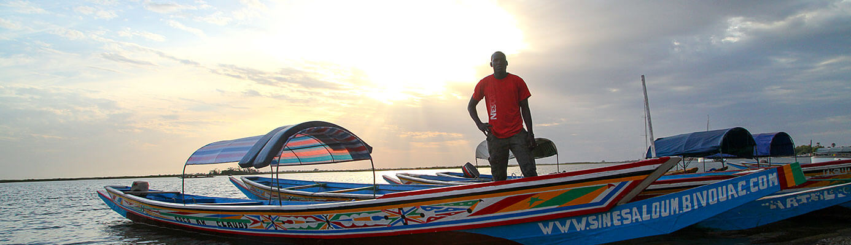
La zone maritime sénégalaise se caractérise par une grande diversité biologique. Les ressources exploitées comprennent quatre groupes avec des caractéristiques bioécologiques et l’importance socio-économique sont différentes: les pélagiques hauturières (thons, espadons, marlins etc.), les pélagiques côtières (maquereaux, sardinelles, etc.) les espèces démersales profondes (crevettes, merlus, etc.) et les espèces démersales côtières (crustacés, rougets, soles, poulpes, etc.)
En ce qui concerne l’aquaculture, il constitue un des piliers du Plan Sénégal Emergent (PSE), qui vise à faire du Sénégal un pays émergent basé sur une croissance soutenue et durable. Le Sénégal bénéficie de six (06) zones éco-géographiques propices à l’aquaculture et offrant des possibilités importantes, avec des eaux douces et marines indemnes de pollution et des sols de qualité.
La chute de la production halieutique au Sénégal a favorisé l’introduction d’espèces provenant de l’aquaculture (tilapia, silure etc.).L’existence d’un marché local et à l’export se confirme par la croissance démographique mondiale et surtout africaine élevée, d’où les besoins de consommation accrus en produits halieutiques.
L’existence d’un marché local et à l’export se confirme par la croissance démographique mondiale et surtout africaine élevée, d’où les besoins de consommation accrus en produits halieutiques.
Aussi, les effets bénéfiques sur la santé ont été mis en relief avec la présence d’acides Oméga 3 produisant des effets protecteurs sur le plan cardiovasculaire.

AVANTAGES COMPARATIFS
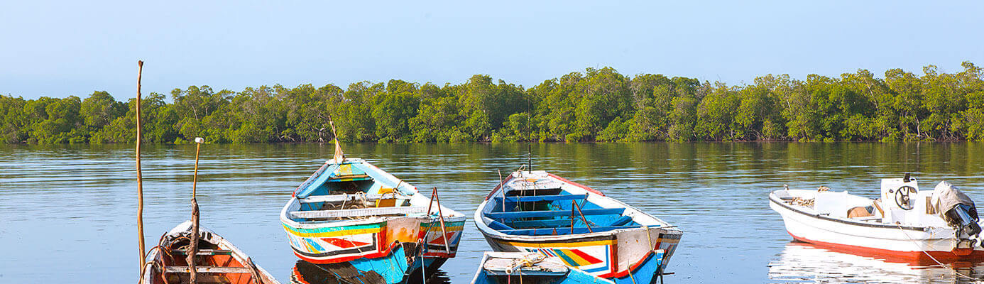
Le Sénégal dispose d’un espace maritime d’environ 198 000 km2 avec un large plateau continental de 23 800 km2. Les côtes sénégalaises sont classées parmi les plus productives au monde, par saison (novembre à mai) et sous l’e et des alizés, le domaine maritime connaît une remontée d’eaux froides, riches en sels nutritifs et qui favorisent le développement d’une flore et d’une faune abondantes et diversifiées.
Les facteurs écologiques suivants sont les plus prédominants :
- Existence de six (06) zones éco-géographiques propices à la pêche maritime et à l’aquaculture et offrant des possibilités importantes
- Disponibilité de ressources en eau suffisantes avec des caractéristiques idéales pour la production aquacole permettant des rendements à grande échelle :
- 718 km de côtes le long de l’océan Atlantique et des embouchures de fleuves
- Le fleuve Sénégal long de 1700km
- Le fleuve Gambie (750 km)
- Le fleuve Casamance (300km)
- Les estuaires du Sine-Saloum
- Le Lac de Guiers (280 km2) et les bassins de rétention.

POSITIONNEMENT STRATEGIQUE DU SENEGAL
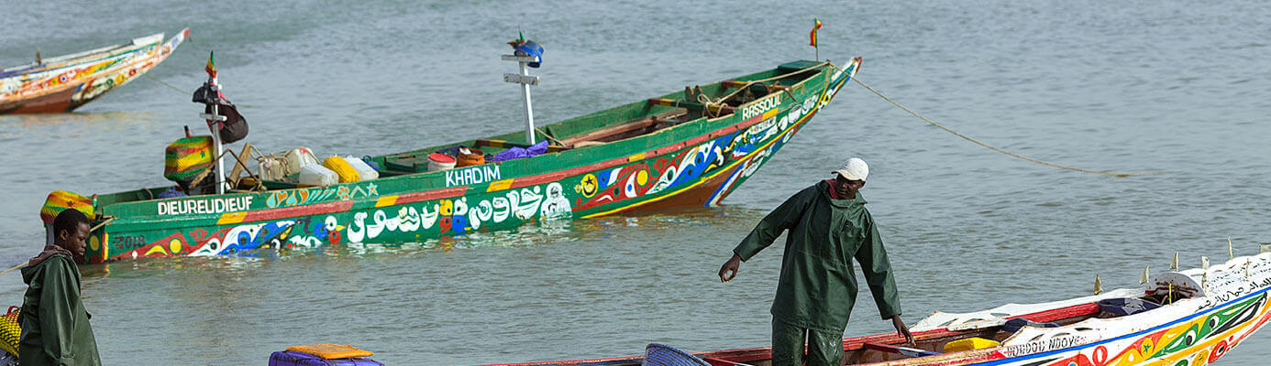
Outre les avantages que lui confère sa position géographique, de par son ouverture à l’espace international et interrégional, le Sénégal regorge d’énormes potentialités dans le domaine de la valorisation et de la commercialisation des produits halieutiques.
A cela, il faut ajouter une large demande de produits transformés répondant aux normes dans les marchés européens, américains et même asiatiques.
En ce qui concerne production aquacole, avec la raréfaction de produits halieutiques dans plusieurs pays d’Afrique de l’Ouest, son développement repose sur plusieurs paramètres, notamment :
- une chute drastique des captures halieutiques favorisant l’introduction d’espèces telles que le Tilapia du Nil, l’ormeau ou le silure au Sénégal ;
- des températures favorables des eaux au Sénégal permettant, par exemple, au tilapia d’atteindre une taille commercialisable plus rapidement que dans les autres pays producteurs, avec la possibilité de deux récoltes par an ;
- des conditions d’élevage et de reproduction au Sénégal susceptibles de rendre la production de tilapia du Nil très compétitive ;
- des potentialités de production aquacole de tilapia à Saint-Louis (dans les vallées inondables notamment) et sur la Petite Côte, dans un système d’élevage intensif en circuit fermé ;
- des potentialités de production aquacole de crevette tigrée dans les régions du Sine-Saloum et de la Casamance, soit en mode semi-intensif ou intensif.

SECTEUR : SANTE

PORTRAIT DU SECTEUR

L’Etat du Sénégal ambitionne de faire du secteur de la Santé un levier de croissance durable. Le Sénégal est devenu le hub ouest-africain pour les services de santé en général. Toutefois, le tourisme médical n’est pas encore suffisamment développé, malgré le grand potentiel et l’expertise humaine reconnue à l’international dont peut se prévaloir le pays.
Le Sénégal se distingue de la plupart des pays de la sous-région, notamment de par la qualité de son plateau technique et de par l’expertise de ces ressources médicales, que ce soit au niveau des activités généralistes que des spécialités.
De par sa position géographique privilégiée et son degré d’ouverture, le Sénégal est devenu une destination d’investissements compétitive dans le secteur de la Santé.
Nous avons récemment assisté à l’éclosion de plusieurs centres de soins dans des segments de pointe tels que l’imagerie médicale par résonance magnétique, qui est un moyen d’investigation moderne et performant, permettant d’analyser le corps humain dans sa globalité, ainsi que l’exploration fonctionnelle du champ visuel et le traitement au laser des pathologies ophtalmologiques et la chirurgie réfractive au laser, entre autres.
L’expertise sénégalaise en matière de santé est reconnue de tous, avec des praticiens de renom rompus à la tâche. Le Sénégal dispose par ailleurs d’une excellente faculté de médecine qui forme notamment des ressortissants de la sous-région et du Maghreb.

AVANTAGES COMPARATIFS

Le Sénégal est devenu une destination de santé et reçoit des patients en provenance de plusieurs pays de l’espace CEDEAO et dispose d’atouts considérables pour promouvoir davantage sa destination de façon à attirer plus de touristes de santé. Parmi ces atouts nous pouvons citer essentiellement, sa position géographique privilégiée et son degré d’ouverture, le relèvement du plateau technique médical, l’ouverture de plusieurs cliniques privées, un corps médical renommé et enfin une excellente faculté de médecine reconnue comme une référence en Afrique et disposant d’un centre de préparation à l’agrégation au CAMES.
Grâce à sa position géographique privilégiée, le Sénégal peut se prévaloir de plusieurs avantages naturels pour devenir une destination d’investissements compétitive dans le secteur des services, en particulier dans le domaine de la santé. On peut citer parmi ces atouts : 3000 heures d’ensoleillement par an, des températures océaniques (25°C environ), 700 km de littoral, une proximité géographique avec les principaux marchés émetteurs marchés, un patrimoine historique et culturel très riche, une large gamme d’actifs naturels et culturels, etc.
Nous notons également la disponibilité d’une offre extrêmement riche dans sa diversité offrant d’intéressantes ressources végétales utilisables à des fins médicinales. L’existence d’une gamme de prés d’une centaine de plantes médicinales et d’un savoir-faire en matière de phytothérapie peut également constituer une base solide pour développer un tourisme médical basé sur nos atouts naturels.
Par ailleurs, l’existence d’un microclimat produisant une sensation de fraîcheur dans les îles du Saloum, avec ses îlots bordés par la mangrove et ses nombreux bras de mer, qui doivent leur beauté à la présence de micro-organismes et à la forte concentration de minéraux, a favorisé l’installation de réceptifs hôteliers et de campements touristiques pittoresques proposant des soins corporels et relaxants variés (bain de boue, thermothérapie etc.).
Sur le plan des ressources humaines, l’expertise sénégalaise en matière de santé est reconnue de tous, avec des praticiens de renom rompus à la tâche. Le Sénégal dispose par ailleurs d’une faculté de médecine qui forme notamment des ressortissants de la sous-région et du Maghreb.
Enfin, sur le plan des infrastructures, un réseau développé de cliniques privées et de centres spécialisés offrant une variété de traitements, ainsi que des centres de diagnostic et des laboratoires d’analyses modernes font partie des atouts dont le Sénégal peut se prévaloir.

POSITIONNEMENT STRATEGIQUE DU SENEGAL

Les cliniques spécialisées dans des domaines divers de la médecine qui accueillent, pour leurs soins médicaux, beaucoup de ressortissants de la sous-région, mauritaniens, gambiens et maliens en particulier. Des volets de pointe tels que l’imagerie médicale, la néphrologie, la mammographie, les analyses biomédicales etc. ont commencé à connaître un essor fulgurant durant la dernière décennie.
Depuis longtemps, le traitement de certaines maladies notamment rénales ou cardiaques, n’était pas très développé au Sénégal. Toutefois, nous avons récemment noté un relèvement du plateau technique médical, notamment sur des technologies dites « invasives », pour visualiser par exemple, les artères de patients et traiter les coronaropathies.
Rien que pour certains diagnostics, les patients sénégalais et de la sous-région étaient obligés d’aller soit au Maghreb, soit en Europe ou aux Etats-Unis. L’ouverture de plusieurs cliniques spécialisées au Sénégal et précisément à Dakar s’inscrit dans une démarche d’offre de soins de qualité, de réduction des coûts liés à la prise en charge des malades et de limitation des évacuations vers l’étranger et de contribuer à l’objectif de faire de Dakar, un hub médical sous- régional pour capter et déliser les patients de la sous-région ouest-africaine.
Le pays est aujourd’hui une destination d’investissements très compétitive dans le secteur de la santé. Toutefois, afin d’élargir son offre sur ce segment des services, le Sénégal doit assurer une montée en gamme, dans ce secteur qui permettra d’attirer des investisseurs dans des secteurs de pointe (biotechnologie médicale, instituts de cancérologie, laboratoires d’analyses pharmaceutiques, etc.). Afin de consolider son positionnement de centre privilégié pour les services de santé dans la sous-région, le Sénégal doit désormais élargir son offre d’opportunités qui en fera une destination plus attractive.
Le secteur de la santé, à forte valeur ajoutée, axée sur la recherche biomédicale, les essais cliniques, les produits pharmaceutiques et phytopharmaceutiques, trouve au Sénégal les conditions idéales pour son développement.

SECTEUR : TOURISME

PORTRAIT DU SECTEUR
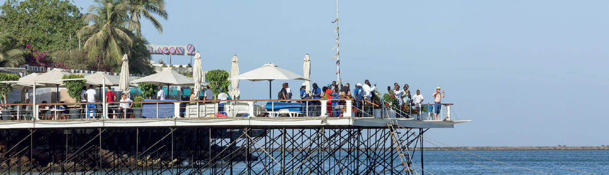
Traditionnellement axée sur le balnéaire et les affaires, on assiste depuis quelques années au développement de produits de niche. On distingue quatre principaux produits touristiques, avec cependant une forte prédominance du tourisme balnéaire (54% de l’offre) et d’affaires (33% de l’offre) La destination touristique «Sénégal» s’est construite autour du tourisme d’affaires et de congrès.
Dakar s’est positionnée comme la porte de l’Afrique de l’Ouest, pour le tourisme de congrès et d’affaires, eu égard à sa position géographique privilégiée. La capitale est bien positionnée sur ce créneau à la faveur de son climat doux, sa position exceptionnelle et le dynamisme de sa diplomatie.
Les zones touristiques à grande capacité sont Dakar (Tourisme d’affaires et Balnéaire), Thiès (Balnéaire) plus particulièrement la petite côte, Casamance (Ecotourisme et Balnéaire), Tambacounda (Tourisme cynégétique et de découverte), Fatick (Ecotourisme) et Saint-Louis (Tourisme Culturel et Balnéaire).
Il s’est progressivement développé autour des grandes stations touristiques du Sénégal, une infrastructure de soutien très importante faisant de ce secteur un des piliers du développement du pays.

AVANTAGES COMPARATIFS
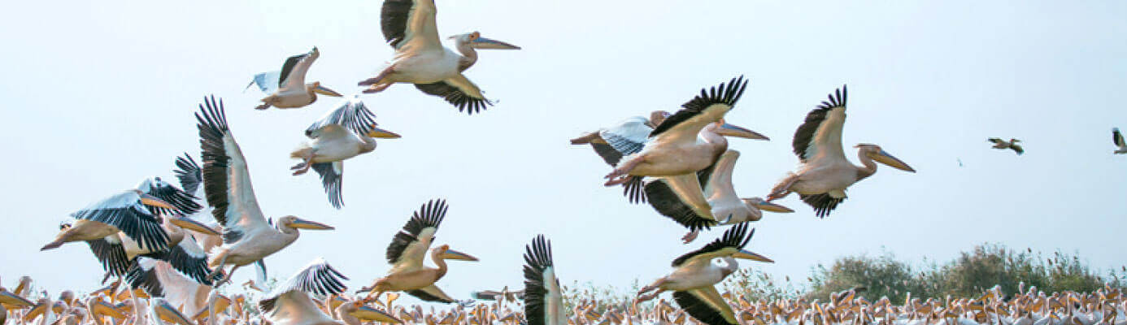
- 300 jours d’ensoleillement par an ;
- 5 heures de vol du grand marché émetteur européen ;
- 500 km de plages ;
- 700 km de côtes ;
- Aménagement de nouveaux sites en cours sur la petite côte ;
- Segment à forte croissance ces dernières années et existence de belles opportunités de développement ;
- Amélioration de la mobilité urbaine au niveau des grands axes routiers ;
- Importants atouts naturels avec écosystèmes côtiers, fluviaux et terrestres ;
- Richesse de la biodiversité ;
- Six (06) parcs nationaux ;
- Quatre (04) réserves naturelles ;
- Fort développement de niches telles que le Tourisme de découverte et la Pêche Sportive.

POSITIONNEMENT STRATEGIQUE DU SENEGAL
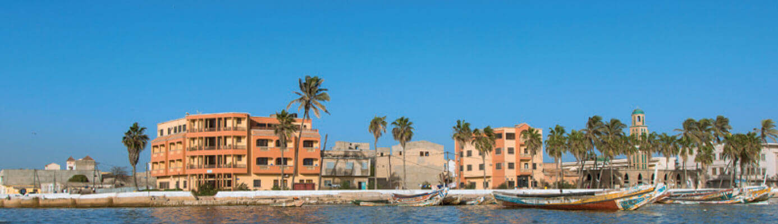
Le secteur du tourisme offre une large gamme d’opportunités dans différentes filières et activités notamment l’aménagement de zones touristiques, l’hôtellerie et la restauration, le transport touristique, le renforcement de capacités et services, l’organisation de conférences et de congrès, les activités de loisirs et sportives etc.
Le nouveau positionnement du développement touristique du Sénégal repose sur une stratégie nationale d’accroissement de l’offre et de la qualité. Il s’inscrit également sur la durabilité avec la prise en compte, dès la phase initiale de conception des projets, des enjeux environnementaux, biophysiques et sociaux.
Le secteur du tourisme offre une large gamme d’opportunités dans différentes filières, notamment l’aménagement de zones touristiques, l’hôtellerie et la restauration, les activités ludiques etc.
Les opportunités clés existantes sont, entre autres :
- Mise en place de 3-6 développements touristiques intégrés et ciblés autour de segments clairs (balnéaire, culturel/religieux, affaire, éco-tourisme), avec une offre produit riche, diversifiée et spécifique aux segment(s) ciblés;
- Développement de l’offre d’a aire et de « city trip » à Dakar et sa zone périphérique ;
- Réaménagement de Saly avec le développement d’un tourisme d’a aire domestique ;
- Aménagement du Niokolo-Koba et développement d’une offre d’éco-tourisme/tourismecynégétique (safari).
- Aménagement de stations touristiques de nouvelle génération :i. Joal-Finio : Ile de 800 mètres de long à aménager avec une parcelle hôtelière d’une capacité de 250 chambres, un espace commercial, un jardin écologique, etc.ii. Pointe Sarène : 110 ha à aménager avec cinq (05) hôtels d’une capacité globale de 1600 chambres, 120 villas haut de gamme, une base nautique, etc.iii. Mbodiène : 504 ha à aménager avec quatre (04) hôtels, des centres commerciaux, des terrains de golf, un parc d’attraction, etc.
- Réceptifs touristiques (hôtels, resorts, restaurants)
- Instituts de formation
- Infrastructures culturelles et ludiques

